附件3：
实验教学示范中心、虚拟仿真实验教学中心建设情况年度检查表

填表时间：2021.11.18
实验教学中心名称 | 机械工程综合训练中心
所在学院 | 机械工程学院
示范中心的主要工作与取得的成果 | 机械工程综合训练中心已经成为我校机械工程基础实验教学、学科基础实验教学、专业实验教学、工程实训和学生创新设计能力培养基地，地方高校肩负着为区域经济发展培养人才的重要任务，“新工科”建设复旦共识特别指出：地方高校要对区域经济发展和产业转型升级发挥支撑作用。在区域产业转型升级及“新工科”建设背景下，如何对接当前和未来制造业发展,深化智能制造人才培养改革，便成为地方高校机械类专业教育者必须解决的关键瓶颈问题。  针对目前智能制造人才培养弊端，与地方企业开展合作,构建面向工业4.0具有地方产业特色的智能制造产教融合实验实践中心，提出“以市场需求为向导，以工程实践能力培养为核心”的智能制造人才培养理念，构建完整的产教协同人才培养系统，积极探索与实践产教协同模式下的实验实践教学改革，全面提高产业工程师人才培养质量。  训练中心积极配合理论教学，充分发挥其在培养学生的实践和创新能力方面的作用。同时开展对各专业教学实验内容、形式、方法的探索和研究，在培养“应用型、融通性、开放式”高素质创新人才的实践过程中形成自己的特色。逐步形成理论教学与实践教学一体化，以基本技能为基础，专业技能为重点，注重技术应用和创新能力的培养，实行开放式和学分制管理，集教学、培训、科研和生产为一体，形成特色鲜明的实践教学内容体系，为实验教学探索出许多值得借鉴和推广的经验。  (1)学生工程实践及创新能力得到明显提升。2016年至今，学生在全国大学生机械创新设计大赛、全国大学生工程训练综合能力竞赛、全国三维数字化创新设计大赛、全国大学生智能农业装备创新大赛、“挑战杯”大学生创业计划竞赛、“互联网+”创新创业大赛等学科竞赛中获得国家级奖项42项，省部级奖项100余项；授权国家发明专利21项，实用新型专利80余项，发表论文30余篇。  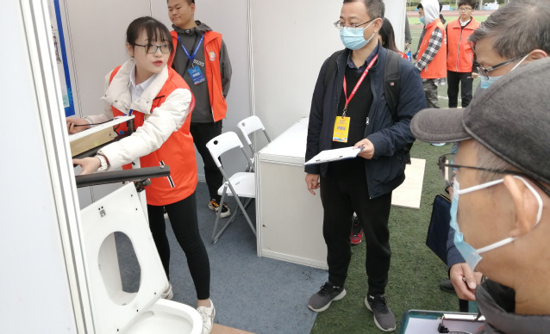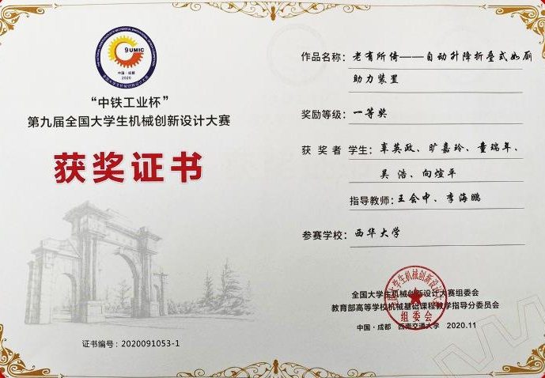  2）自主研发实验教学平台  鼓励教师积极开展科学研究，凝练科研成果，由科研反哺教学，丰富了实践教学资源，在校企合作过程中，成功研制出智能制造基础实验平台，平台体系框架如下图所示。  利用该实验平台，可开展各类综合性实验项目10项，极大地丰富了实践教学资源，为改革教学方法和教学手段提供有力支撑，已开展的实验项目10余个。  推进合作育人、协同创新和成果转化，促进教育链、人才链与产业链、创新链有机衔接，为社会培养更多适应智能制造产业需求、具有较强工程实践能力和创新能力的复合型人才。  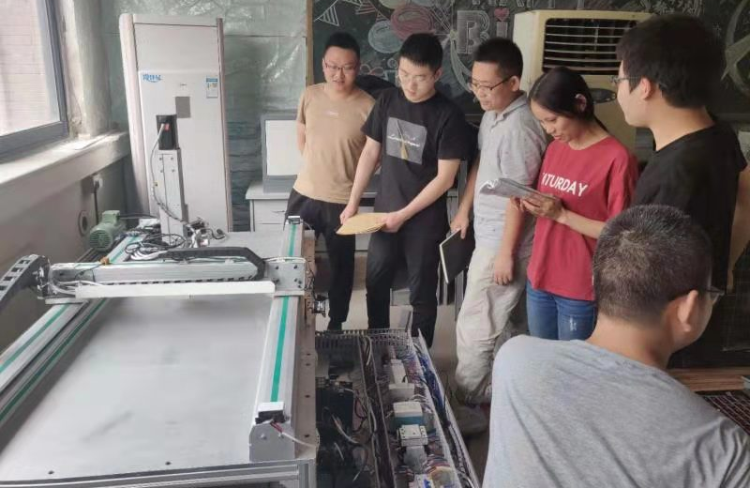  （3）以“成果产出”导向，通过“校企联合、项目驱动、实践育人”方式，改革实验教学体系。  依托工程教育认证、国家一流专业建设、校企联合实验室建设，针对当前智能制造人才培养体系与产业结构不匹配问题，以成果产出为导向，进一步优化人才培养目标和课程体系。  基于卓越工程师培养的成功实践，对接产业发展需求，吸引企业智能制造领域项目进入联合实验室，推进教学与市场需求紧密结合。秉承“卓越引领、产教协同、本硕互通”的理念，以教为核心，以产为支撑，通过“校企联合、项目驱动、实践育人”方式，将人才培养目标建在智能制造产业需求链上，将课程体系建在智能制造企业生产链上。  通过校企联合，将企业产品需求与高校研究成果及学生创新思路紧密结合，推动校企优势互补，高校、企业、学生三方共赢，助推成果转化，落实工程教学。  以项目为驱动，以联合实验室承接的工程项目为基础，合理设计学生开放实验项目、本科生毕业设计，实现教学与社会产业需求接轨。  经由实践育人，发挥联合实验室平台优势，将企业产品研发充分融入教学内容中，实现高校学生培养和企业产品研发双赢模式。  通过整合学校与企业资源，以“智能制造”技术为载体，以“智能生产线→智能工厂→智能物流→智能服务”为主线，将先进制造技术、工业信息化技术、智能传感技术等贯穿到人才培养及课程教学中，形成在通识教育理念下，强调工程职业能力培养，以产业需求和“成果产出”为导向的工程复合型人才培养特色。
对照建设任务书本年度建设工作完成情况 | （1）打破学科和专业界限，整合全校机械类实验教学资源。建立面向全校学生的工程基础训练和学科基础训练，贯穿设计技术、制造技术、控制技术和生产保障技术四大主线，构建分层次、模块化、开放性的网络结构实验教学新体系。利用有限的资源较好地完成了相关专业培养方案中的实验教学内容。  （2）在优化整合校内实验教学资源、引入校外产/学/研实践教学资源的基础上，加大校企合作。  实现实践教学装备的规模化、精良化、高效化。同时，利用网络、信息等现代技术，进一步完善面向全体学生的实验室开放运行机制，研究开发支撑人性化、个性化教学的计算机辅助实验教学系统，使学生真正获得发展个性特长、培养创新精神和实践能力的实践平台。完成了与成都金大立科技有限公司合作，成立了机械工程创新实验室。同时还与成都普雷斯数控机床有限公司、成都叮当自动化设备有限公司合作，借助校企合作的科研平台，吸收部分优秀本科生进入研究室。  产学研联合实验室获得成都市科学技术局2020年授牌及立项支持，联合实验室联合研制项目“PCB智能制造单元技术研发及其产业化”获得省科技厅2021年科技成果转化项目（重大）立项支持，“印制电路板成型智能制造单元研发”获得省科技厅2021年高新技术领域重点研发计划项目支持。  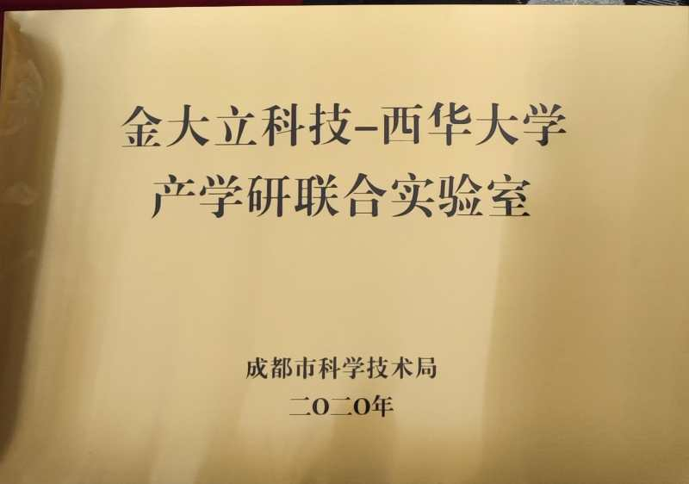  （3）本年度中心接待了多个来自省内外大专院校的教师交流学习：武汉理工大学、成都工业学院、重庆科技学院、西南石油大学、四川轻化工大学、成都理工大学等。
本年度实验示范中心建设工作存在的主要问题及改进措施 | 实验中心在管理体制、实验教学体系、教学方法、实验队伍、实验教材、实验环境、开放管理以及学生创新能力培养等方面做了大量建设性的工作，形成了先进的实践教学理念、创新的实践教学体系、有效的管理体制、高水平的教师队伍、完全开放的运行体制、优良的创新培养环境、丰富的教学成果和良好的辐射示范效应。但中心在本年度存在的不足及改进措施：  （1）在提高中心教师的素质，使其具有更强的工程素质即工程意识、工程背景、工程综合能力、工程教育方法。在这方面还需进一步努力。  （2）探索由单向知识传授的“教学型”教学模式向知识传授与创新性教育相结合的“研究型”教学模式的转变，在培养学生工程素质和创新能力方面需要在软件、硬件双方面得到提升。  （3）注重外引内联，加强培训实力，同国内外企业、科技公司、大专院校的合作，改善实习培训的硬件、软件条件。  （4）建成基于互联网的具有辐射、示范作用的教学及实践的培训基地，形成理论和实践相结合的现代教学理念，改革教学方法和手段。改革教学实验的内容，增加数控设备、快速成型设备等机电一体化的现代工程训练内容比重，使新技术、新工艺、新设备的实习内容达50%以上，改变传统的实验体系。

